УТВЕРЖДЕН
RU.НЦПВ.00225-01 13 01-ЛУ

ПРОГРАММНОЕ ОБЕСПЕЧЕНИЕ ДЛЯ РАСЧЕТА РАДИОЛОКАЦИОННЫХ
ХАРАКТЕРИСТИК (РЛХ) ОБЪЕКТОВ СЛОЖНОЙ ФОРМЫ
Описание программы
RU.НЦПВ.00225-01 13 01

Листов 17

2023
Литера
АННОТАЦИЯ

В данном документе приведены описание программного обеспечения для расчета радиолокационных характеристик (РЛХ) объектов сложной формы RU.НЦПВ.00225-01.
В разделе «ОБЩИЕ СВЕДЕНИЯ» указаны обозначение и наименование программного обеспечения, назначение и применение, а также языки программирования, на которых написана программа.
В разделе «ФУНКЦИОНАЛЬНОЕ НАЗНАЧЕНИЕ» описаны классы решаемых задач, назначение программы и сведения о функциональных ограничениях на применение.
В разделе «ОПИСАНИЕ ЛОГИЧЕСКОЙ СТРУКТУРЫ» указаны используемые алгоритмы и методы, приведена структура программы с описанием функций составных частей и связи между ними.
В разделе «ИСПОЛЬЗУЕМЫЕ ТЕХНИЧЕСКИЕ СРЕДСТВА» приведен тип вычислительного устройства, которое используется для работы программы.
В разделе «ВЫЗОВ И ЗАГРУЗКА» указан способ, используемый для запуска программы.
В разделах «ВХОДНЫЕ ДАННЫЕ» и «ВЫХОДНЫЕ ДАННЫЕ» указан характер и организация соответственно входных и выходных данных.
Оформление программного документа «Описание программы» произведено по требованиям ЕСПД (ГОСТ 19.101-77 1), ГОСТ 19.103-77 2), ГОСТ 19.104-78* 3), ГОСТ 19.105-78* 4), ГОСТ 19.106-78* 5), ГОСТ 19.402-78* 6), ГОСТ 19.604-78* 7)).
СОДЕРЖАНИЕ
1 ОБЩИЕ СВЕДЕНИЯ 4
2 ФУНКЦИОНАЛЬНОЕ НАЗНАЧЕНИЕ 6
3 ОПИСАНИЕ ЛОГИЧЕСКОЙ СТРУКТУРЫ 8
4 ИСПОЛЬЗУЕМЫЕ ТЕХНИЧЕСКИЕ СРЕДСТВА 12
5 ВЫЗОВ И ЗАГРУЗКА 13
6 ВХОДНЫЕ ДАННЫЕ 14
7 ВЫХОДНЫЕ ДАННЫЕ 16

ОБЩИЕ СВЕДЕНИЯ

В соответствии с техническим заданием на НИОКТР «Разработка программного продукта для расчета радиолокационных характеристик объектов сложной формы» разработано настоящее описание программы RU.НЦПВ.00225-01 13 01. Наименование программного продукта (далее программное обеспечение, ПО), разрабатываемого в рамках данной НИОКТР: «Программное обеспечение для расчета радиолокационных характеристик (РЛХ) объектов сложной формы» (в дальнейшем – ПО РРЛХ).

Назначение и применение ПО РРЛХ: формирование радиолокационных характеристик (портретов) объекта посредством проведения расчетов с использованием коротковолновых приближений: методов физической оптики, геометрической и физической теории дифракции.

Решение указанной задачи производится посредством выполнения следующих операций: загрузка модели и формирование объектов данных типа Node, Edge, Triangle; расчет модели объекта в виде бистатического поля рассеяния отдельных элементов; суммирование полей элементов в точке наблюдения; выполнение операции быстрого преобразования Фурье полей с формированием радиолокационных характеристик объекта.

Запуск ПО РРЛХ производится на аппаратных платформах со следующей конфигурацией:

операционная система Windows 7 Professional, архитектура x64, процессор Intel Core i3-10, ОЗУ 8 ГБ наличие сетевого контроллера;

операционная система Astra Linux Common Edition, архитектура x64, процессор Intel Core i3-10, ОЗУ 8 ГБ, наличие сетевого контроллера.

Текст расчетного блока ПО РРЛХ реализован в виде символической записи на исходном языке: JavaScript. Среда разработки: QT Creator 5.12. Текст интерфейсного блока ПО РРЛХ реализован в виде символической записи на исходном языке: JavaScript.

ФУНКЦИОНАЛЬНОЕ НАЗНАЧЕНИЕ
ПО РРЛХ обеспечивает выполнение следующих функций:

Загрузка модели объекта с жесткого диска и преобразованиях её для вывода на канву графического интерфейса пользователя. Основные форматы файлов, с которыми работает ПО – OBJ и STL.

Отображение/изменение свойств трехмерных объектов и параметров расчета РЛХ в графическом интерфейсе пользователя, таких как: координаты размещения на канве, размеры, углы поворота модели объекты, частотный диапазон (P, L, S, C, X, Ka), ракурс наблюдения (углы Theta и Phi), поляризация излучения (В, Г, Кр), поляризация приема (В, Г), тип радиолокационного портрета (азимутальный, угломестный, дальностный либо комбинация этих типов), наличие подстилающей поверхности.

Дуплексная связь между приложением графического интерфейса пользователя и вычислительным модулем (представляет собой консольное серверное приложение) по протоколу WebSocket. Данные передаются в формате JSON. Обеспечивается как локальный, так и сетевой доступ приложения графического интерфейса пользователя к вычислительному модулю. Сетевой доступ осуществляется по ip-адресу модуля и номеру сетевого порта.

Формирование объектов данных типа Node, Edge, Triangle – вершина, ребро и грань; формирование модели объекта в виде совокупности рассеивающих граней и ребер, содержащих: массив вершин (Node); связный список отрезков прямых, начинающихся и заканчивающихся в вершинах (Edge) в виде ребер (сторон треугольников модели), определяемых двумя целыми числами – номерами вершин в списке вершин; связный список граней (Triangle), определяемых тремя целыми числами – номерами вершин в списке вершин.

Расчет модели объекта в виде бистатического поля рассеяния отдельных элементов с использованием коротковолновых приближений: методов физической оптики, геометрической и физической теории дифракции.

Суммирование полей элементов в точке наблюдения, в том числе с учетом подстилающей поверхности

Выполнение операции быстрого преобразования Фурье полей с формированием радиолокационных характеристик (радиолокационного портрета) объекта.

Отображение результатов вычислений в виде графиков, двухмерных диаграмм, построенных в отдельных специально предназначенных областях приложения, либо в отдельных окнах.

ОПИСАНИЕ ЛОГИЧЕСКОЙ СТРУКТУРЫ

Алгоритм работы пользователя с интерфейсом ПО РРЛХ представляет собой процесс, в начале которого необходимо выполнить загрузку модели объекта, для которого будет производится расчет. Далее производится формирование данных для расчета из созданного объекта. После чего сформированные данные упаковываются в JSON формат и отправляются на сервер, где производятся ресурсоемкие вычисления. Результаты расчета упаковываются на сервере в JSON формат и отправляются обратно в приложение интерфейса пользователя, где визуализируются с помощью графиков, двухмерных либо трехмерных диаграмм. Вариант алгоритма работы с пользовательским интерфейсом представлен на рис. 1.
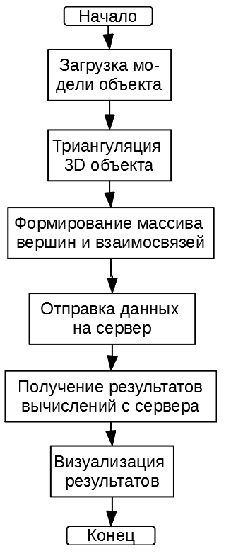
Рис. 1 Алгоритм работы пользователя с ПО РРЛХ

Алгоритм установления соединения между интерфейсом пользователя и сервером описывает поведение интерфейса пользователя при установке соединения между интерфейсом и сервером. Данный алгоритм представлен на рис. 2
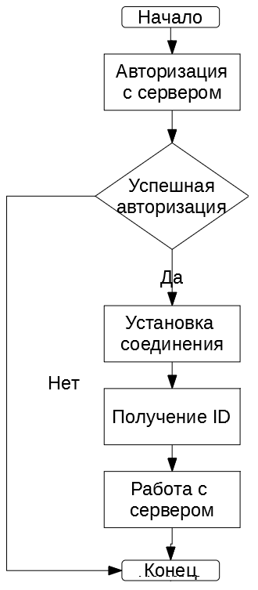
Рис. 2 Алгоритм взаимодействия интерфейса с сервером
Первым шагом при установке соединения с сервером выполняется авторизация пользователя, использующего интерфейс, на стороне серверной части приложения. Если авторизация прошла успешно, то пользователю присваивается уникальный номер на время всего сеанса. По этому номеру сервер производит идентификацию того, что данные пришли от конкретного пользователя.

Алгоритм работы главного процесса вычислительного ядра серверной части приложения состоит в выполнении следующей последовательности действий:

проверка корректности, переданной от интерфейсного приложения геометрической модели объекта;

в случае наличия подстилающей поверхности производится дополнительное построение элементов модели объекта рассеяния;

выбор размерности массива данных, подлежащих вычислению;

вычисление рассеяния электромагнитного поля на всех элементах триангуляции модели объекта и суммирование вкладов от отдельных элементов;

преобразование Фурье вычисленного массива данных;

подготовка и отправка интерфейсному приложению результатов расчета.

Система защиты информации ПО РРЛХ обеспечивает следующий функционал:

идентификация и аутентификация субъектов доступа и объектов доступа;

управление доступом субъектов доступа к объектам доступа;

ограничение программной среды;

защита машинных носителей информации;

регистрация событий безопасности;

антивирусная защита;

обнаружение (предотвращение) вторжений;

контроль (анализ) защищенности информации;

целостность информационной системы и информации;

доступность информации;

защита среды виртуализации;

защита технических средств;

защита информационной системы, ее средств, систем связи и передачи данных.

ИСПОЛЬЗУЕМЫЕ ТЕХНИЧЕСКИЕ СРЕДСТВА
Минимальные аппаратные требования для запуска ПО РРЛХ:

Операционная система Windows: Windows 7 или выше, архитектура x64, процессор Intel Pentium 4 или выше, наличие сетевого контроллера;

Операционная система Linux: Astra Linux Common Edition или другая подобная ОС, архитектура x64, процессор Intel Pentium 4 или выше, наличие сетевого контроллера.

ВЫЗОВ И ЗАГРУЗКА
ПО РРЛХ представляет собой совокупность файлов на жестком диске, совместно обеспечивающих предоставление пользователю всех функций ПО.
Для вызова и загрузки ПО РРЛХ необходимо загрузить (запустить) каждый модуль (модуль интерфейса пользователя, расчетный модуль, модуль защиты информации) по отдельности и установить (настроить) между ними соответствующие связи по web-интерфейсам

ВХОДНЫЕ ДАННЫЕ

Входными данными вычислительного ядра являются:

• длина волны излучения;

• тип радиолокационного портрета (РЛП) (дальностный, азимутальный, угломестный и их комбинации);

• ракурс облучения объекта, задаваемый вектором направления распространения падающей волны;

• модель объекта, состоящая из узлов, рёбер и треугольников. Каждый узел триангуляции должен представлять собой геометрическую точку в пространстве, при этом являясь вершиной одного или нескольких треугольников. Каждое ребро триангуляции должно представлять собой отрезок прямой линии, расположенной в пространстве, концами которого являются узлы триангуляции. При этом узел должен быть концом хотя бы одного ребра, а ребро должно являться стороной хотя бы одного треугольника. Кроме того, ребра и треугольники не должны пересекаться.

Для описания элементов модели объекта вводятся следующие классы:

Класс rVect – вещественный вектор в трехмерном пространстве.

Класс node – узел. Узел является наследником rVect и свойством Visible – видимость узла из точки наблюдения.

Класс edge – ребро. Ребро характеризуется двумя узлами и свойством Visible. Для ускорения вычислений в свойства класса включено множество треугольников, у которых одной из сторон является данное ребро.

Класс triangle - треугольник характеризуется тремя узлами и свойством Visible. В классе имеется процедура: вычисления преобразования Фурье от треугольника.
Ниже на рисунке 3 приведены диаграммы классов node, edge, triangle

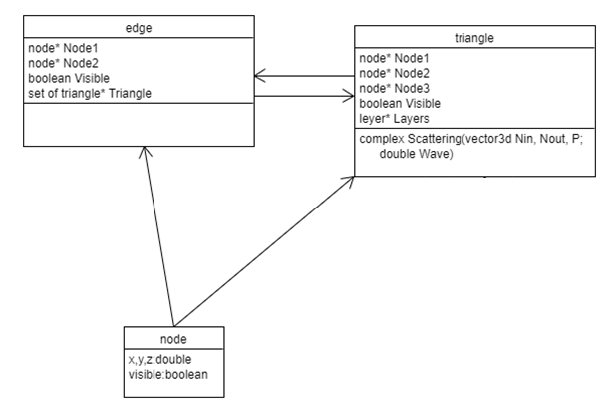
Рис. 3 Классы node, edge, triangle

Все вычисления рассеянного поля собраны в классе culcradar. Диаграмма класса culcradar представлена на рисунке 4.
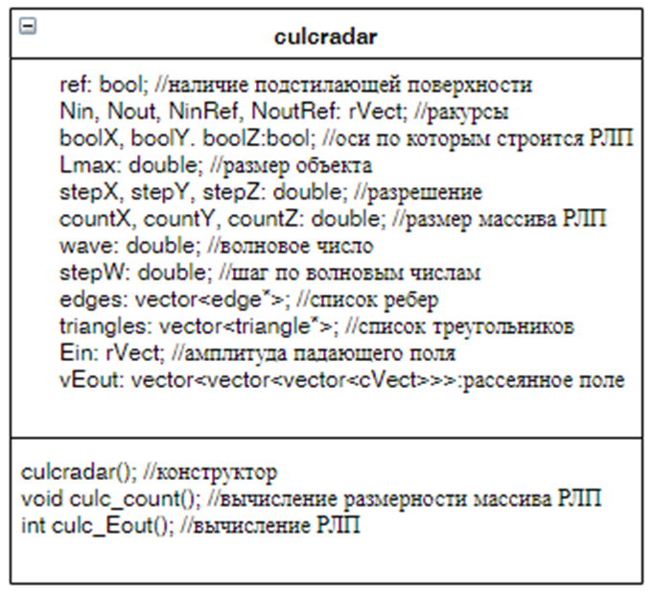
Рис. 4 Диаграмма класса culcradar

ВЫХОДНЫЕ ДАННЫЕ
Результат вычисления (проект) в ПО РРЛХ сохраняется на жесткий диск в формате «EPJ». Сохраненный проект может быть при необходимости загружен обратно в ПО РРЛХ.
При сохранении проекта в нем может сохраняются следующая информация при ее наличии в проекте:
- геометрическая структура трехмерного объекта, состоящая из набора координат треугольников, которые его описывают;
- геометрическую структуру оболочки модели, состоящую из координат треугольников, которые его ее описывают;
- геометрическую структуру оболочки с учетом тени состоящую их треугольников, которые ее описывают;
- координаты положения трехмерного объекта на сцене;
- углы поворота трехмерного объекта относительно своей оси;
- значение коэффициентов масштабирования относительно осей трехмерного объекта;
- массив с результатами расчета, который содержит данные необходимые для построения одномерных и двумерных портретов.

Лист регистрации изменений
Номера листов (страниц) |  |  |  |  | Всего  листов  (страниц)  в докум | №  документа | Входящий  № сопрово  дительного  документа  и дата | Подп. | Дата
Изм | изменен  ных | заме  ненных | новых | анулиро  ванных

1) ГОСТ 19.101-77 ЕСПД. Виды программ и программных документов
2) ГОСТ 19.103-77 ЕСПД. Обозначение программ и программных документов
3) ГОСТ 19.104-78* ЕСПД. Основные надписи
4) ГОСТ 19.105-78* ЕСПД. Общие требования к программным документам
5) ГОСТ 19.106-78* ЕСПД. Общие требования к программным документам, выполненным печатным способом
6) ГОСТ 19.402-78* ЕСПД. Описание программы
7) ГОСТ 19.604-78* ЕСПД. Правила внесения изменений в программные документы, выполненные печатным способом

